OBAVIJEST

Hrvatske ceste d.o.o. Zagreb započinju s rekonstrukcijom državne ceste DC 75 prilikom čega će dionica Špadići - Finida - La coop biti zatvorena za sav promet.

Privremena regulacija prometa bit će na snazi od

ponedjeljka 17. veljače 2014. godine do 01. lipnja 2014. godine.

Mole se svi sudionici u prometu za strpljenje i razumijevanje te da se pridržavaju privremene regulacije prometa odnosno da koriste obilazne pravce i to:

- iz smjera Vrsara prema La coopu i iz smjera Novigrada prema naselju Špadići: GRADSKOM OBILAZNICOM I KROZ NASELJA ŠPADIĆI – MATERADA – MALI MAJ - VELI MAJ – u oba smjera

- naselje Finida – ULAZ/IZLAZ NA CRESKU ULICU

Izvoditelj radova na predmetnoj rekonstrukciji je poduzeće Cesta d.o.o. Pula.

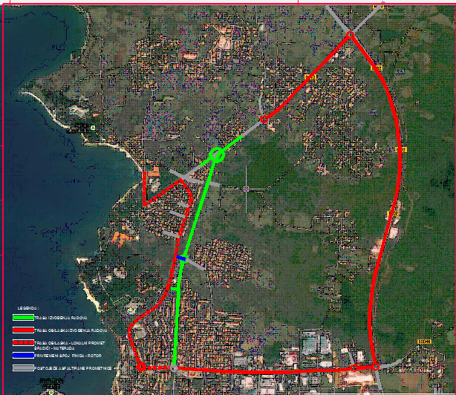

Grad Poreč - Parenzo

